安福县人民政府关于安福横龙G220东深线安福县山庄至寮塘段公路改建工程（二标段）“10·9”一般机械伤害事故调查报告的批复
来源：安福县应急管理局 吉安市安福县·安全生产
原文链接：https://www.afx.gov.cn/afxrmzfw/aqsc/content/content_2056653526836232192.html
发布时间：2024-01-19 抓取时间：2026-10-23

首页

安福县人民政府关于安福横龙G220东深线安福县山庄至寮塘段公路改建工程（二标段）“10·9”一般机械伤害事故调查报告的批复
日期：2024-01-19 字号：[大中小]
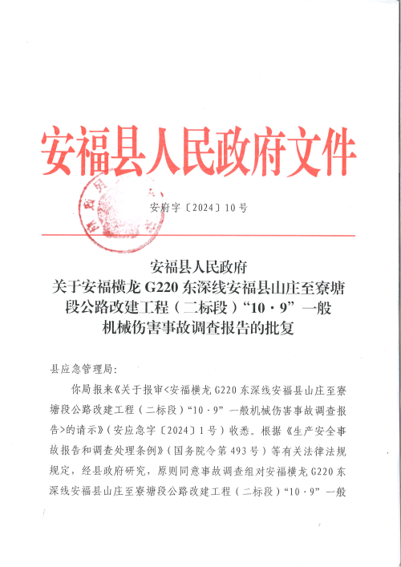
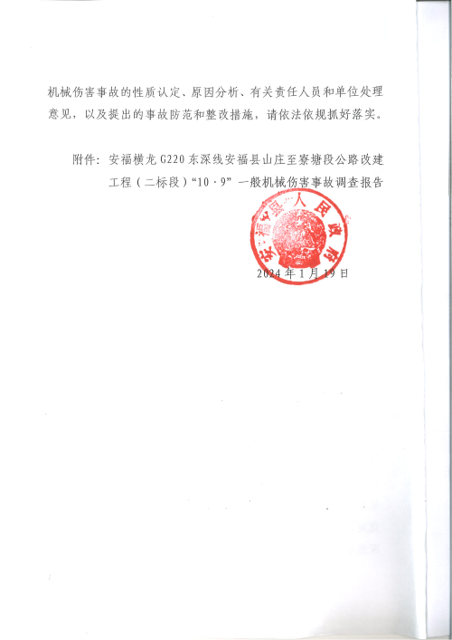
安福县人民政府关于安福横龙G220东深线安福县山庄至寮塘段公路改建工程（二标段）“10·9”一般机械伤害事故调查报告的批复.PDF

